

（深圳）

实验报告

开课学期： 2026春季
课程名称： 计算机组成原理（实验）
实验名称： 运算器设计
实验性质： 设计型
实验学时： 4 地点： T2615
学生班级： 计信10班
学生学号： 2024311281
学生姓名： 孙驰
作业成绩：

实验与创新实践教育中心制
2026年4月

1、Booth乘法器算法流程
要求：从Testbench中任选一组8位整数的测试数据，参照下图的形式，写出Booth算法的运算过程。
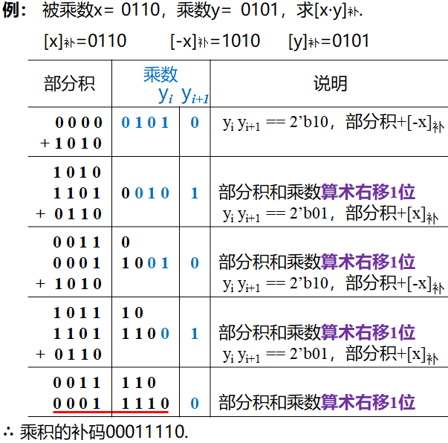
请根据需要自行为表格新增行。
被乘数x= ，[x]_{补}= ，[-x]_{补}= ；
乘数y= ，[y]_{补}= ；
部分积 | 乘数 |  | 说明
 | 乘数的值（二进制） | y_{i}y_{i+1}

2、调试报告
要求：结合仿真波形，分析乘法器的运算过程。被乘数与乘数需要与上一部分相同。

3、思考与讨论
分别测试向量化前后的GEMV算法在SoC上的仿真运行时间，填写下表。
存储介质 | 向量化 | $$t_{start}$$  ($μs$) | $$t_{end}$$  ($μs$) | $$t_{run}$$  ($μs$) | 向量化  加速比
Block Memory | 否
 | 是
DDR3 | 否
 | 是
其中，向量化加速比等于向量化前的运行时间除以向量化后的运行时间。
分析测试结果（可用AI大模型辅助），并回答以下问题：

（1）一条MAC4指令能够同时完成4个INT8定点整数的乘累加运算，因此理论上最高能够获得4倍的加速效果。实际加速效果与理论值相差多少？试分析原因。

（2）在使用DDR3存储介质之后，向量化前和向量化后的GEMV，哪一个的运行时间变化幅度较大？不同的存储介质对加速效果有何影响？试分析原因。

4、AI大模型使用日志
要求：总结实验过程中使用AI大模型帮助你解决了哪些主要问题，分别给出提问的提示词并提炼AI大模型回答的主要内容。

